ÇORLU İMAM HATİP ORTAOKULU SPORTİF BAŞARILAR
1-SINIFLAR ARASI VE İLÇE, İL GENELİ YARIŞMALARA KATILIM SAĞLADIK. SEK SEK VE MENDİL KAPMACA ALANLARINDA İL 2.Sİ OLDUK. 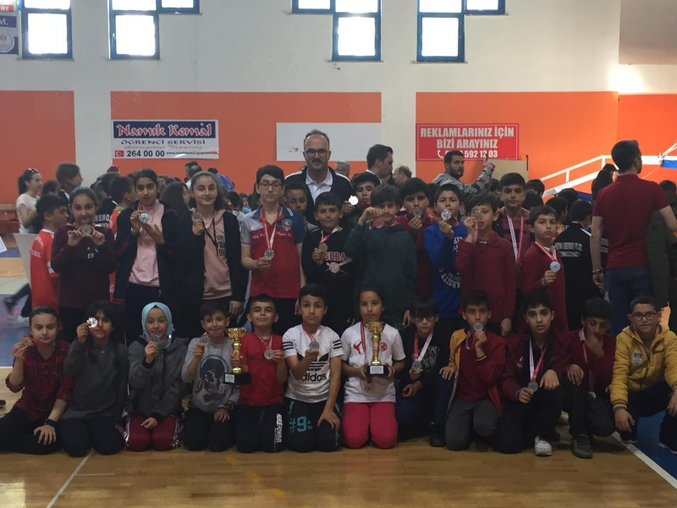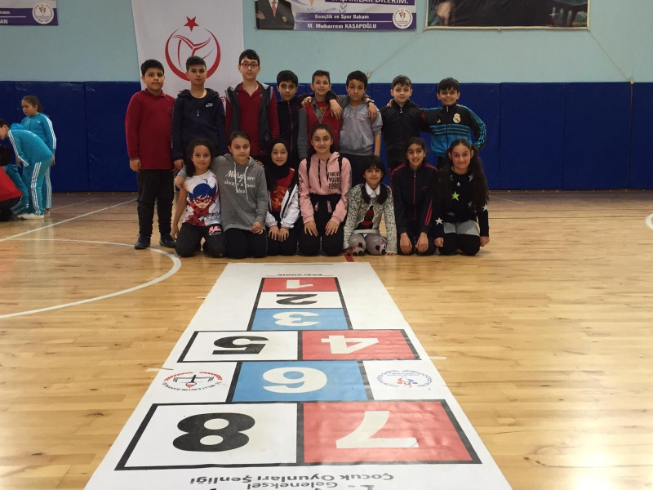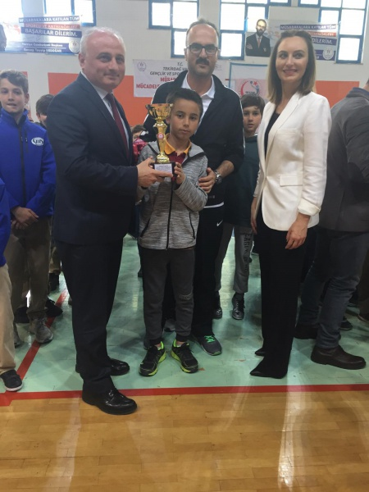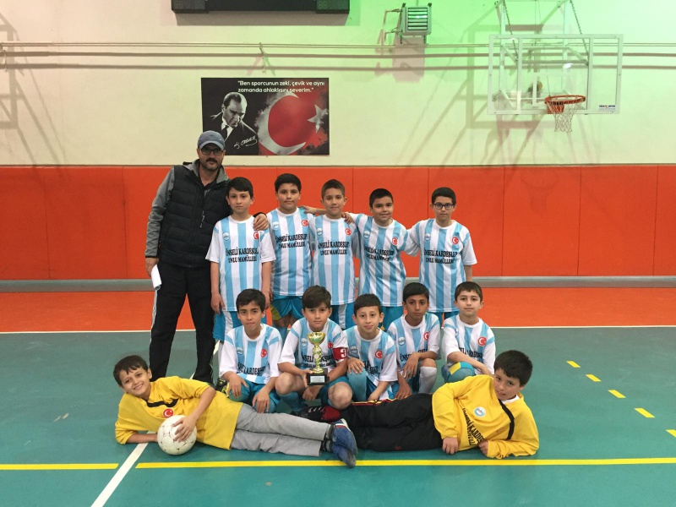

2- 2018/2019 EĞİTİM ÖĞRETİM YILINDA ÇANAKKALEDE GERÇEKLEŞTİRİLEN ANADOLU YILDIZLAR LİGİNDE ÖĞRENCİMİZ İNCİ GÖKÇELİ MARMARA BÖLGE 3.SÜ OLDU. 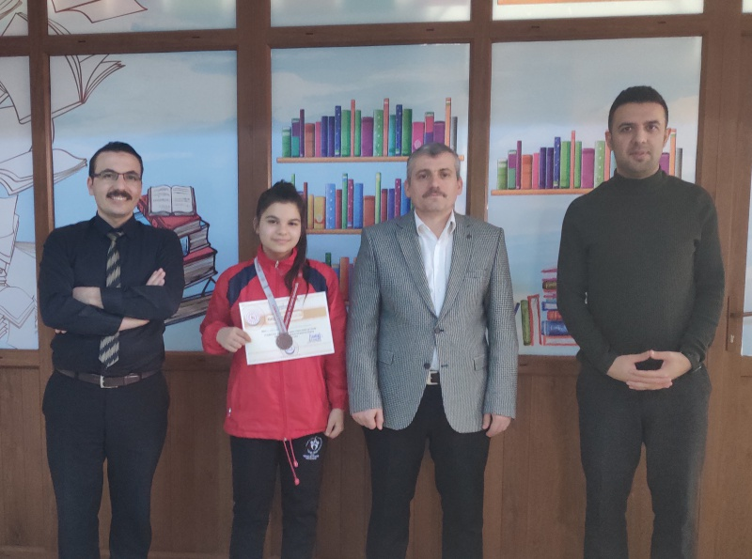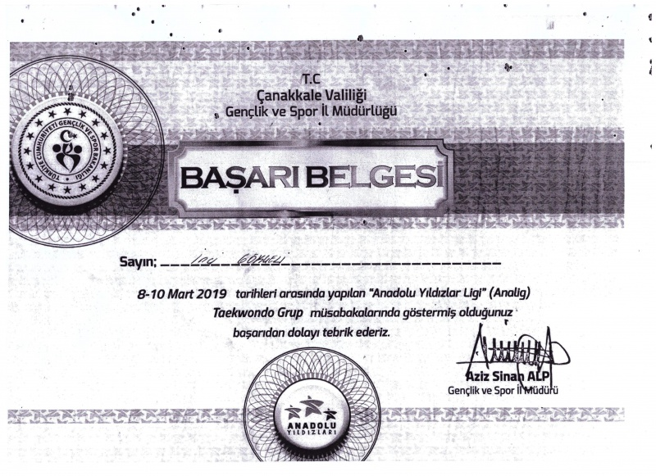
3- OKULUMUZ ÖĞRENCİSİ İNCİ GÖKÇELİ TEKVANDO DA 59KG. DA TEKİRDAĞ İL 1.Sİ OLDU. NERGİZ ALEYNA İNAM 55.KG´ DA TEKİRDAĞ İL 3.SÜ OLDU.
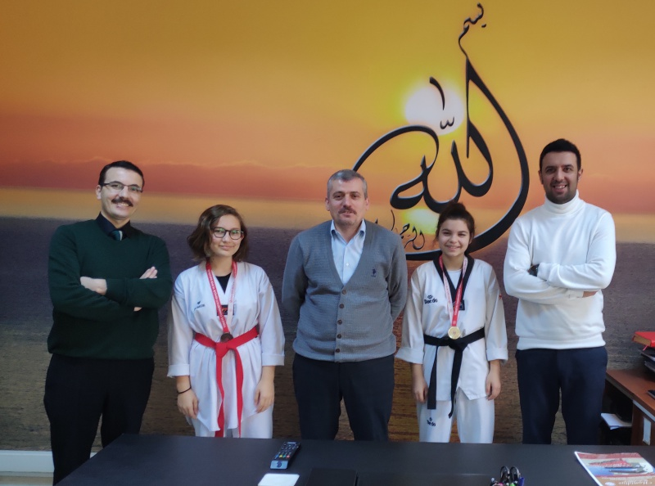

4-OKULLAR ARASI KARATE TURNUVALARINDAKİ DERECELERİMİZ
BERAT DURUCU KUMİTE DALINDA TEKİRDAĞ İL 1.Sİ OLDU.
BETÜL ALTIOK KUMİTE DALINDA TEKİRDAĞ İL 1.Sİ OLDU.
BETÜL ALTIOK KATA DALINDA TEKİRDAĞ İL 3.SÜ OLDU.
FUTBOLDA OKUL TAKIMIMIZ YILDIZLAR GRUP 2.Sİ
FUTSAL YILDIZLAR GRUP 3.SÜ
FUTBOL MİNİKLER GRUP 3.SÜ
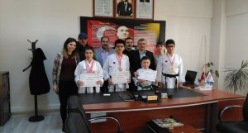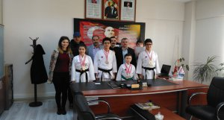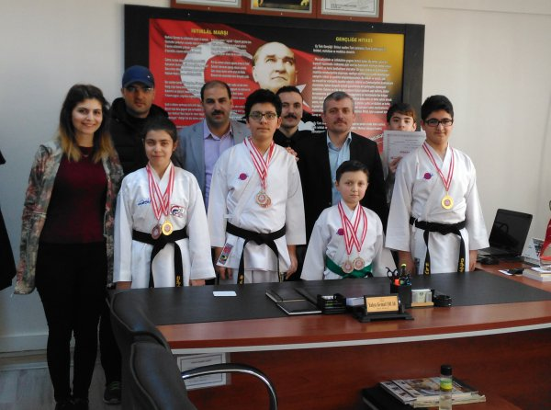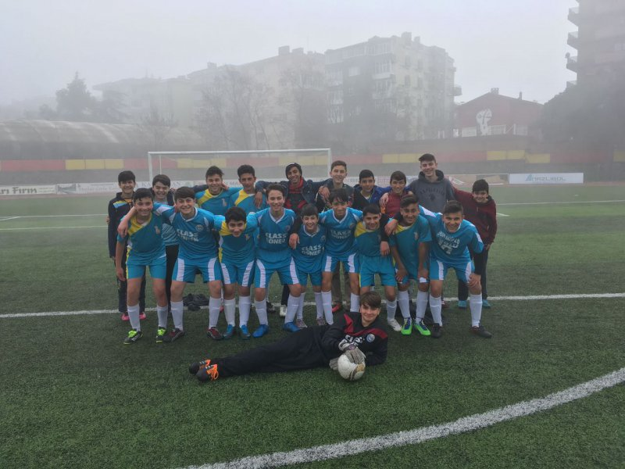

5-OKULUMUZ ÖĞRENCİLERİ ARAPÇA YARIŞMALARINDA İL 1. Sİ OLDULAR. OKULUMUZDAN 1 ÖĞRENCİ BOKSTA TÜRKİYE 3.SÜ OLDU.
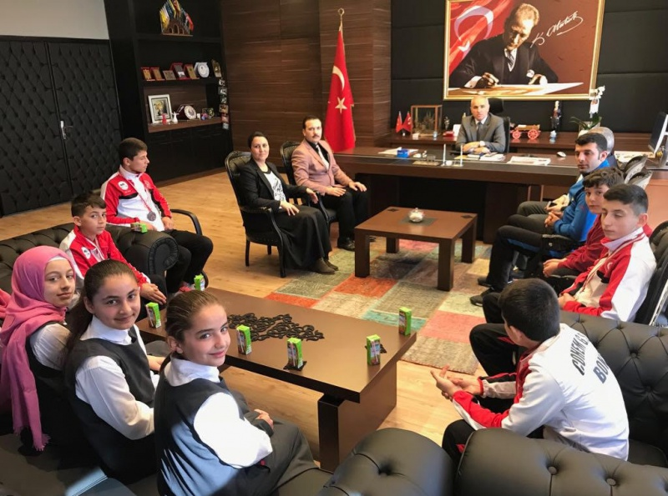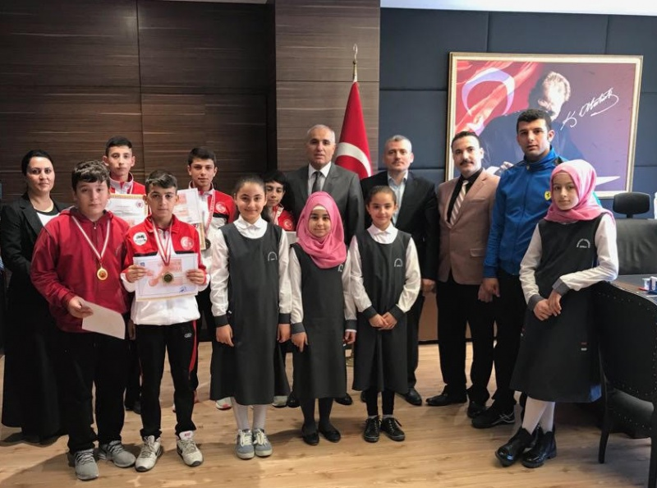

6- OKULUMUZ ÖĞRENCİLERİNDEN REFİK KARTAL BOKS ALANINDA 32 KG. DA TÜRKİYE 1. Sİ OLDU.
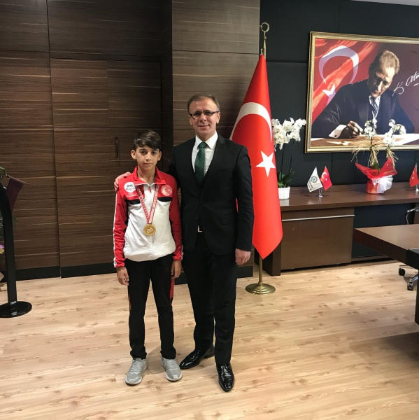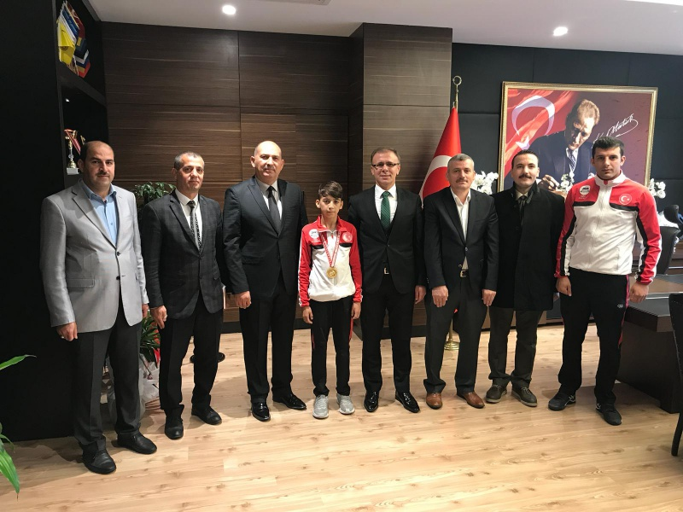
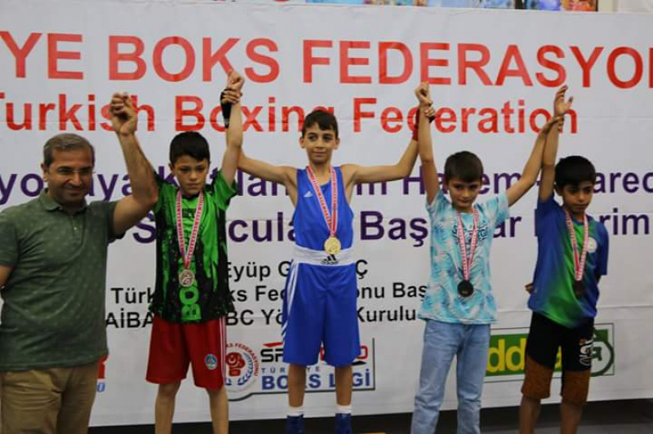
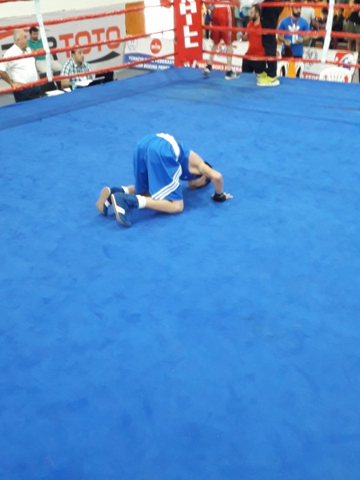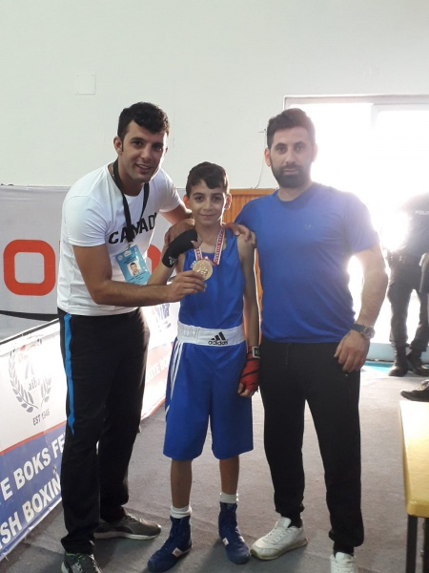

LİSEYE GİRİŞ SINAVI (LGS)
ÖĞRETİM YILI | ÖĞRENCİ SAYISI | SINAVA KATILAN | PUAN ORTALAMASI | NET ORTALAMASI
2012-2013 | -
2013-2014 | -
2014-2015 | -
2015-2016  1.Dönem | 183 | 182 | 52,73 | 70,02
2015-2016  2.Dönem | 184 | 183 | 60,18 | 71,75
2016-2017  1.Dönem | 272 | 271 | 60,24 | 72,2
2016-2017  2.Dönem | 272 | 271 | 67,13 | 80,34

OKUL TÜRLERİNE GÖRE YERLERŞEN ÖĞRENCİ SAYISI(2018-2019)
